**Nařízení obce Přibice č. 1/2023,**

**kterým se vydává Tržní řád**

Zastupitelstvo obce Přibice se na svém zasedání dne 20. března 2023 rozhodlo vydat na základě ust. § 18 odst. 1 a odst. 3 zákona č. 455/1991 Sb., o živnostenském podnikání (živnostenský zákon), ve znění pozdějších předpisů, v souladu s ust. § 11 odst. 1 a § 102 odst. 2 písm. d) zákona 128/2000 Sb., o obcích (obecní zřízení), ve znění pozdějších předpisů, toto nařízení:

**Článek 1**

**Úvodní ustanovení**

Účelem tohoto nařízení obce je stanovit podmínky, za kterých lze uskutečňovat nabídku, prodej zboží a poskytovat služby mimo provozovnu určenou k tomuto účelu kolaudačním rozhodnutím nebo kolaudačním souhlasem podle zvláštního zákona[1] na celém území obce Přibice.

**Článek 2**

**Místa pro nabídku, prodej zboží a poskytování služeb a jejich rozdělení**

1. Na území obce je možno mimo provozovnu k tomuto účelu určenou kolaudačním rozhodnutím nebo kolaudačním souhlasem podle zvláštního zákona1 nabízet a prodávat zboží a poskytovat služby na jednotlivých tržních místech (dále jen „místa pro nabídku, prodej zboží a poskytování služeb“) uvedených v [příloze č. 1](aspi://module='MUNI'&link='2/2012%20%5b394%5d%2523'&ucin-k-dni='30.12.9999') tohoto nařízení, která je jeho nedílnou součástí.
2. Tržní místo pro prodej zboží a poskytování služeb je určeno pro stánkový prodej a prodej z auta.
3. Tržní místa lze provozovat pouze na místech určených tímto nařízením a při splnění požadavků stanovených právními předpisy, včetně tohoto nařízení.
4. Jiné druhy nabídky, prodeje zboží nebo poskytování služeb, uskutečňované mimo provozovnu určenou k tomuto účelu kolaudačním rozhodnutím podle stavebního zákona, než které jsou upraveny tímto nařízením, je možné uskutečňovat při splnění požadavků stanovených zvláštními právními předpisy[2].
5. Nedotčena zůstávají zejména ustanovení zvláštních právních předpisů, dle nichž je možné uskutečňovat prodej pouze na základě správního aktu, zejména rozhodnutí správního orgánu[3].

**Článek 3   
Stanovení kapacity a přiměřené vybavenosti míst pro nabídku, prodej zboží a poskytování služeb**

1. Kapacita jednotlivých tržních míst pro nabídku, prodej zboží a poskytování služeb je stanovena v [příloze č. 1](aspi://module='MUNI'&link='2/2012%20%5b394%5d%2523'&ucin-k-dni='30.12.9999') tohoto nařízení, a to vymezením prostoru v metrech čtverečních (upřesněno v mapovém zákresu v [příloze č. 1](aspi://module='MUNI'&link='2/2012%20%5b394%5d%2523'&ucin-k-dni='30.12.9999')).
2. Místa pro nabídku, prodej zboží a poskytování služeb musí být vybavena:
   1. při prodeji oděvů odděleným prostorem a zrcadlem pro jejich vyzkoušení,
   2. při prodeji obuvi místem ke zkoušení obuvi vsedě a obouvátkem (lžíce na boty),
   3. vybavením potřebným k předvedení zboží na žádost spotřebitele, umožňuje-li to povaha zboží[4] (zejména při prodeji elektrospotřebičů a elektronického zboží),
   4. při prodeji potravin zařízeními požadovanými zvláštními předpisy[5],
   5. takovým osvětlením, které umožní spotřebiteli prohlédnout si prodávané zboží či produkt poskytovaných služeb, přečíst návod ke spotřebě a označení prodejních zařízení a zařízení k poskytování služeb podle zvláštních předpisů[6].
3. Nestanoví-li zvláštní předpis jinak, jednotlivé prodejní místo musí být prodejcem z nákupního prostoru viditelně označeno alespoň:
   1. obchodní firmou, jménem a příjmením fyzické osoby nebo názvem právnické osoby-prodejce,
   2. identifikačním číslem prodejce, bylo-li přiděleno,
   3. údajem o sídle nebo místě podnikání prodejce, nemá-li prodejce sídlo nebo místo podnikání, údajem o místě obdobném,
   4. jménem a příjmením osoby odpovědné za činnost na jednotlivém prodejním místě.
4. Prodejní zařízení pojízdného prodeje jsou označena údaji dle odst. 3 písm. a) až c).

**Článek 4   
Doba nabídky, prodeje zboží a poskytování služeb na místech pro nabídku, prodej zboží a poskytování služeb**

Tržní místa mohou být provozována po celý rok nebo pouze v určitém období roku s přihlédnutím k sortimentu nabízeného, prodávaného zboží a poskytovaných služeb a poptávky po nich. Doba nabídky, prodeje zboží a poskytování služeb na tržních místech je od 8:00 hodin do 18:00 hodin, pokud v příloze č. 1 tohoto nařízení není pro jednotlivá tržní místa stanoveno jinak. Do této doby se započítá i doba úklidu.

**Článek 5**

**Pravidla pro udržování čistoty a bezpečnosti míst pro nabídku, prodej zboží a poskytování služeb**

Prodejci zboží a poskytovatelé služeb na místech pro nabídku, prodej zboží a poskytování služeb jsou povinni:

1. dodržovat všechna ustanovení daná obecně závaznými právními předpisy, obecně závaznými vyhláškami a nařízeními obce, zejména tržním řádem tak, aby vyhověli zejména hygienickým a zdravotním požadavkům daného prodeje zboží nebo poskytování služeb,
2. zabezpečovat čistotu prodejních míst, po skončení doby prodeje je zanechat čisté a uklizené,
3. k nabídce zboží, jeho prodeji a poskytování služeb užívat jen místa k tomu určená, není přípustné cokoli odkládat mimo vymezené jednotlivé prodejní místo, ani přes plochy veřejné zeleně navážet zboží, všechny odpadky jsou prodejci povinni ukládat do odpadových nádob,
4. při zásobování respektovat časové nebo prostorové vymezení vjezdu zásobovacích motorových vozidel tak, aby to žádným způsobem neomezilo bezpečnost a plynulost silničního provozu a bezpečnost prodávajících i kupujících,
5. udržovat volné komunikace, průchody a únikové cesty a při zásobování a manipulací se zbožím musí dbát zvýšené opatrnosti.

**Článek 6   
Pravidla k zajištění řádného provozu míst pro nabídku, prodej zboží a poskytování služeb**

Provozovatel míst pro nabídku, prodej zboží a poskytování služeb je povinen:

1. uveřejnit tržní řád,
2. prodejní místa provozovat v souladu s tímto tržním řádem,
3. určit prodejcům zboží a poskytovatelům služeb konkrétní prodejní místa,
4. zajistil, aby zde nebyl realizován prodej mimo jednotlivé prodejní místo,
5. hlásit bezprostředně porušení tohoto nařízení obce při prodeji zboží nebo poskytování služeb prodejcem oprávněným úředním osobám,
6. dohlédnout na čistotu a pořádek po skončení prodeje.

**Článek 7   
Zakázané druhy prodeje zboží a poskytovaných služeb**

1. Pochůzkový prodej se na území obce Přibice zakazuje.
2. Podomní prodej se na území obce Přibice zakazuje.

**Článek 8   
Sankční ustanovení**

Porušení povinností stanovených tímto nařízením se postihuje podle zvláštních předpisů.[7]

**Článek 9   
Závěrečná ustanovení**

1. Práva a povinnosti prodejců zboží, poskytovatelů služeb a provozovatelů stanovená zvláštními právními předpisy nejsou tímto nařízením dotčena.
2. Zrušuje se nařízení obce č. 1/2014, kterým se vydává Tržní řád ze dne 22. 12. 2014.
3. Toto nařízení nabývá účinnosti patnáctým dnem následujícím po dni jeho vyhlášení.

Ing. Nikola Procházková, v. r. Ing. Miroslav Effenberger, DiS, v. r.

místostarostka obce starosta obce

**Příloha č. 1 k nařízení obce Přibice č. 1/2023, kterým se vydává Tržní řád**

|  |  |  |
| --- | --- | --- |
| **číslo plochy** | **pozemek** | **výměra v m2** |
| **P1** | **část pozemku p. č. 2200/1, pozemek p. č. 2200/12 a pozemek p. č. 2843** | **1000 178 24** |
| **P2** | **část pozemku p. č. 2200/52** | **40** |
| **P3** | **část pozemku p. č. 1665/3** | **800** |
| **P4** | **část pozemku p. č. st. 351**  **část pozemku p. č. 1631/1** | **1250**  **450** |
| **P5** | **část pozemku p. č. 1644/61** | **50** |
| **P6** | **pozemek p. č. 2199/7 část pozemku p. č. 1644/14 část pozemku p. č. 1644/2** | **201 130 110** |
| **P7** | **pozemek p. č. st. 720 část pozemku p. č. 2200/47** | **8 100** |
| **P8** | **pozemek p. č. st. 647 část pozemku p. č. 1107/1** | **162 550** |

**Mapky:**

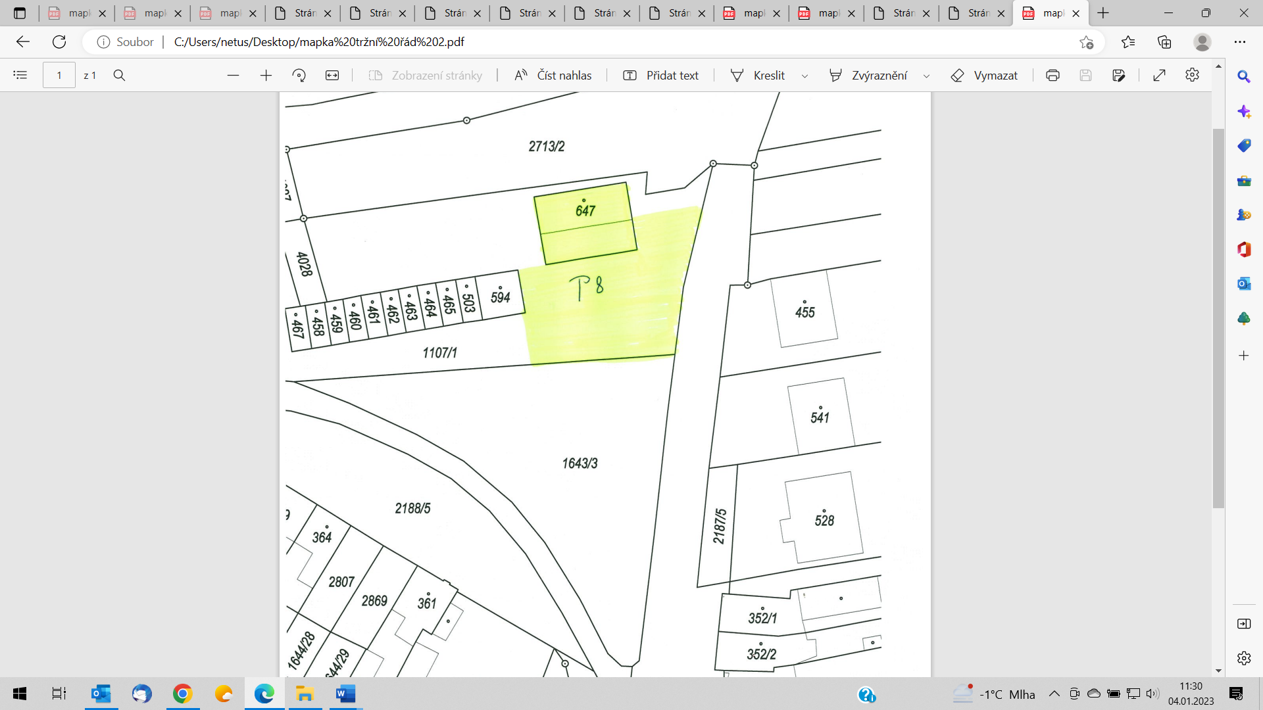

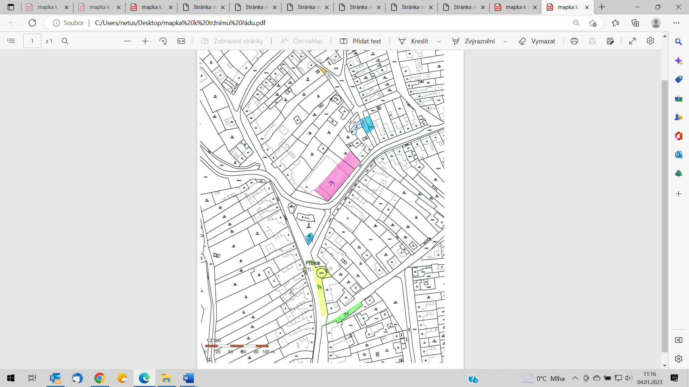

Doba prodeje: celoročně, 8:00 – 18:00 hod, v dny kulturních akcí spolupořádaných obcí Přibice je prodejní doba stanovena od 8:00 do 24:00 hod.

1. zákon č. 183/2006 Sb., o územním plánování a stavebním řádu (stavební zákon), ve znění pozdějších předpisů
2. např. § 17 odst. 10 zákona č. 455/1991 Sb., o živnostenském podnikání (živnostenský zákon), ve znění pozdějších předpisů
3. např. § 25 zákona č. 13/1997 Sb., o pozemních komunikacích, ve znění pozdějších předpisů
4. § 15 zákona č. 634/1992 Sb., o ochraně spotřebitele, ve znění pozdějších předpisů
5. např. vyhláška č. 137/2004 Sb., o hygienických požadavcích na stravovací služby a o zásadách osobní a provozní hygieny při činnostech epidemiologicky závažných, ve znění vyhlášky č. 602/2006 Sb., zákon č. 110/1997 Sb., o potravinách a tabákových výrobcích a o změně a doplnění některých souvisejících zákonů, ve znění pozdějších předpisů a prováděcí vyhlášky k tomuto zákonu
6. § 17 odst. 10 zákona č. 455/1991 Sb., o živnostenském podnikání (živnostenský zákon), ve znění pozdějších předpisů
7. např. zákon č. 128/2000 Sb., o obcích (obecní zřízení), ve znění pozdějších předpisů, zákon č. 200/1990 Sb., o přestupcích, ve znění pozdějších předpisů, a jiné